11.7. Работа с функционалом быстрого редактирования спецификации складских документов

11.7.1. Назначение

Данный функционал представляет собой интуитивно понятную систему редактирования приходных и расходных складских документов и предназначен для внесения необходимых корректировок в спецификацию без предварительного удаления записи спецификации целиком.
Целесообразно применять при необходимости быстро изменить определенный параметр или несколько параметров записи спецификации.
Функционал доступен для складских документов типа «Приход», «Расход при реализации потребителю», «Расход при внутреннем перемещении», «Расход для собственного потребления», «Расход при реализации на экспорт».

11.7.2. Доступ к выполнению

Функция доступна пользователям с группой ролей «Корректировка учетных данных».
Модуль стационарного приложения ЕГАИС «Складские документы»:

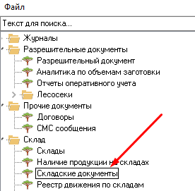

11.7.3. Основные действия в требуемой последовательности для редактирования складского документа типа «Приход»

В модуле стационарного приложения ЕГАИС «Складские документы» выбрать и открыть редактируемый складской документ:
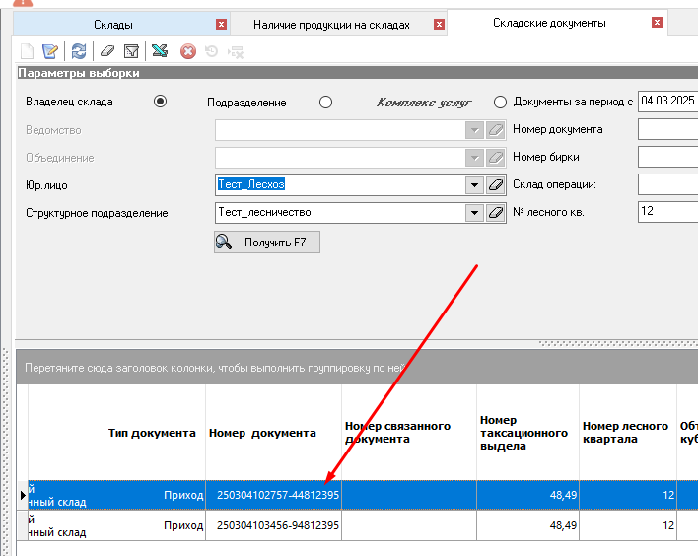

Далее после заполнения параметров по основанию корректировки (в соответствии с требованиями п. 11.3 настоящего руководства) выбрать вкладку «Спецификация движения»:

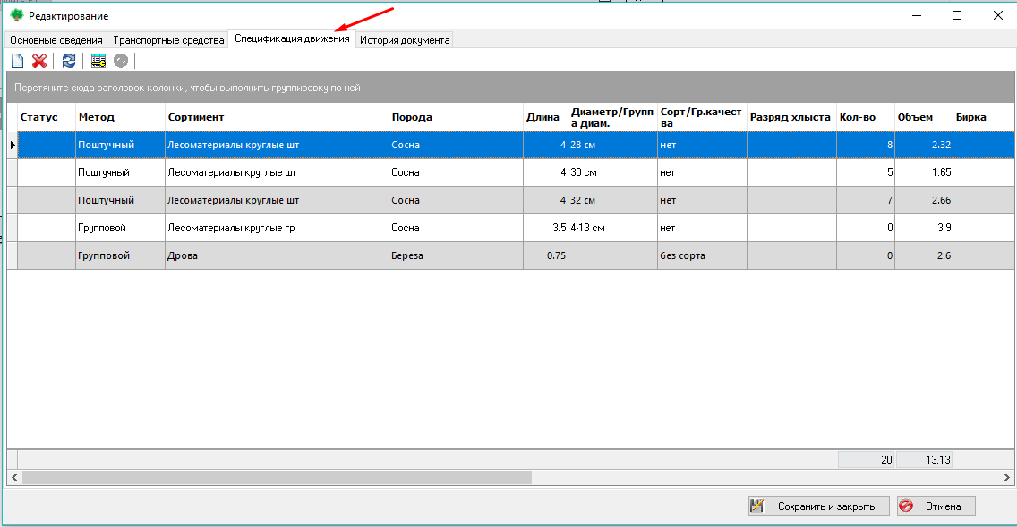
Далее для активации функционала необходимо нажать на кнопку функциональной панели «Быстрое редактирование» «»:
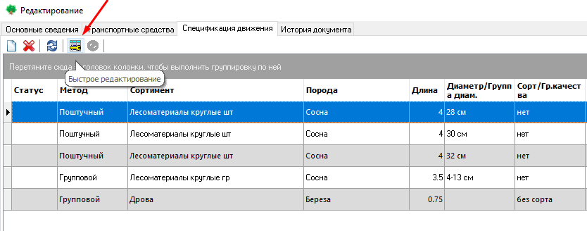
Далее активируется функционал изменения записей спецификации и панель применяет соответствующий вид:
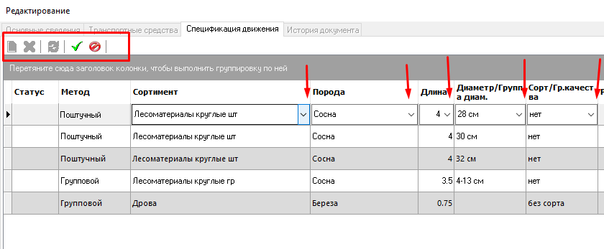
Редактируются следующие столбцы:
«Сортимент» – выгружается из выпадающего списка в соответствии со справочником сортиментов.
Для поштучного метода учета:
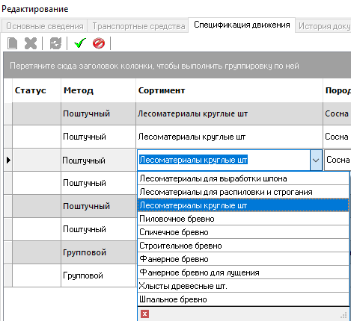
Для группового метода учета:
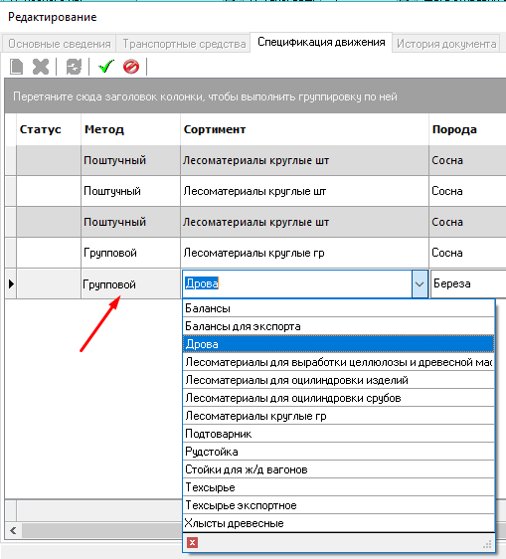

«Порода» – выгружается из выпадающего списка в соответствии со справочником пород:
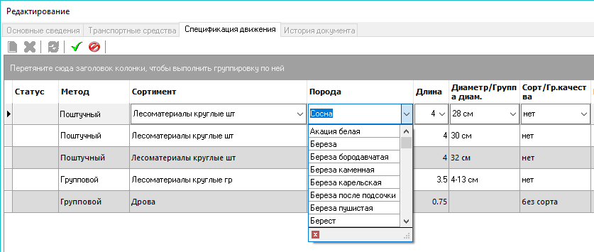
«Длина» – выгружается из выпадающего списка в соответствии со справочником длин:
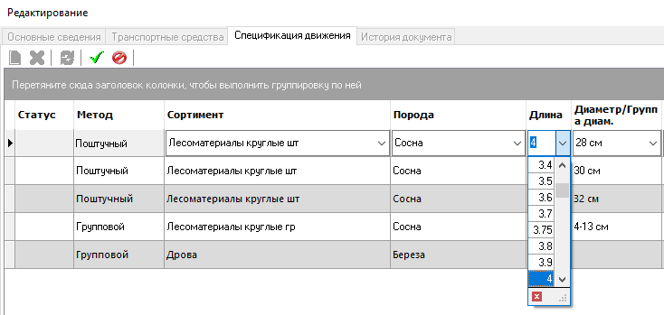
«Диаметр/Группа диам.» – выгружается из выпадающего списка в соответствии со справочником диаметров и групп диаметров.
Для сортимента, учтенного поштучным методом выгружаются диаметры:
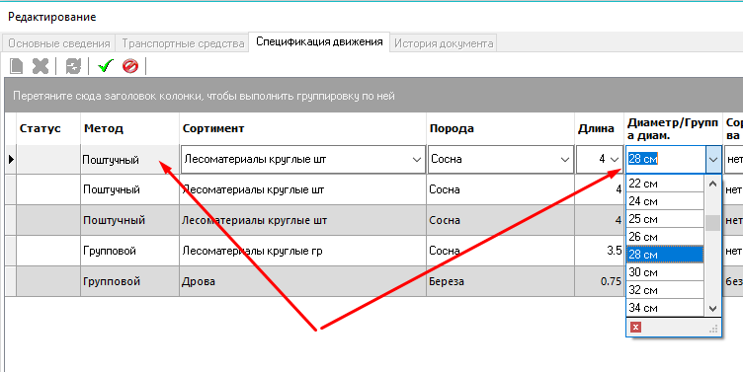
Для сортимента, учтенного групповым методом выгружаются группы диаметров:
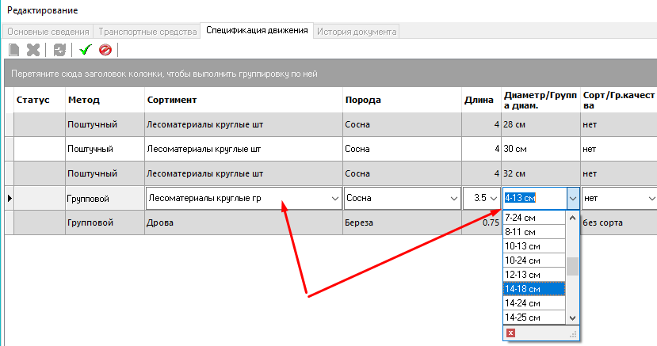
«Сорт/Гр. Качества» – выгружается из выпадающего списка в соответствии со справочником сортов и категорий качества.

Для сортимента «Лесоматериалы круглые» согласно стандарту Европейского комитета по стандартизации выгружаются категории качества A, B, C, D, а также «нет» (если категория не определена):
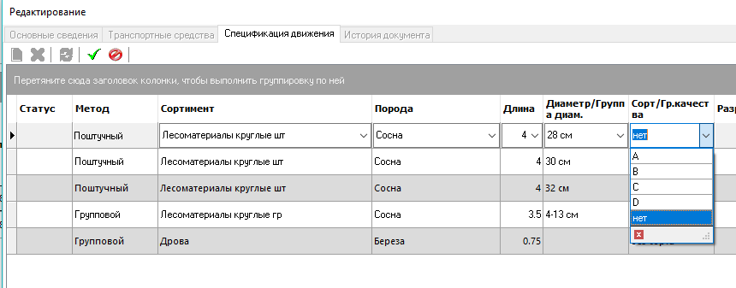
Для сортимента определенного назначения кроме «Лесоматериалы круглые» согласно ГОСТу выгружаются сорта 1,2,3, а также «без сорта» (если сорт не определен):
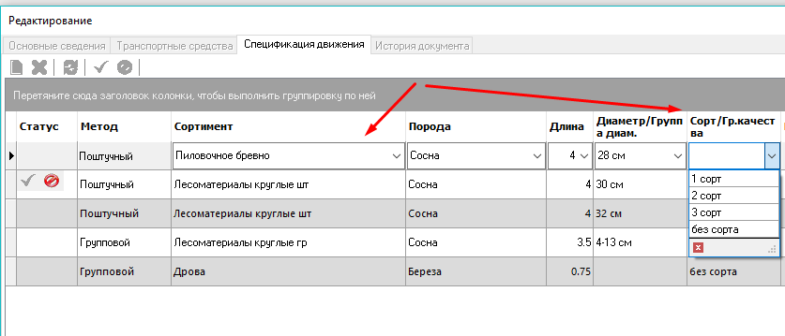
«Кол-во» – параметр, доступный для сортиментов, учтенных поштучным методом и вводится с клавиатуры цифрами:
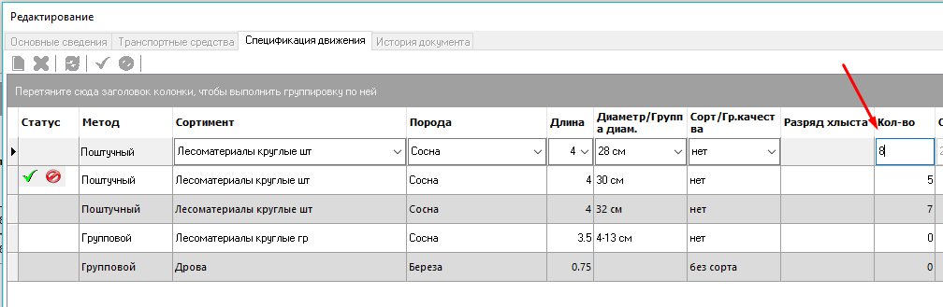
При этом система сама рассчитывает значение для поля «Объем» в зависимости от заданного значения в поле «Кол-во».
«Объем» – параметр, доступный для сортиментов, учтенных групповым методом и вводится с клавиатуры цифрами и знаком «.» как разделитель дробного числа:
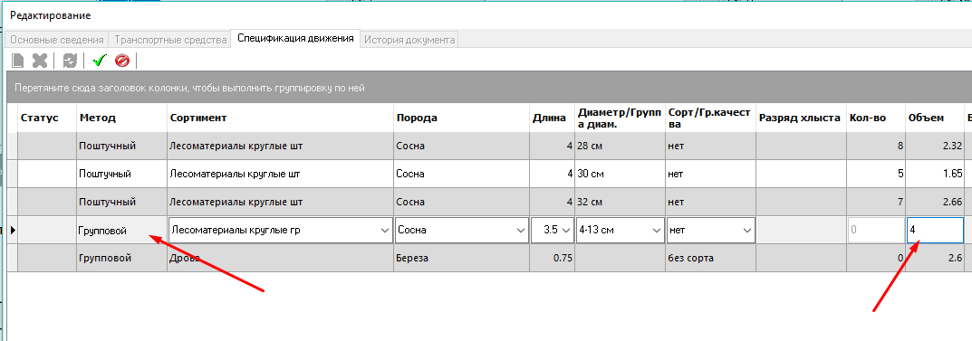
Для внесения изменений по определенному параметру (например, изменить породу) необходимо активировать функцию быстрого редактирования и выбрать в столбце «Порода» необходимые сведения:
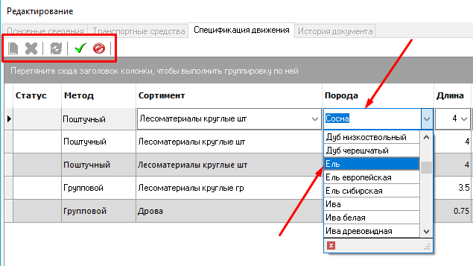
Далее после выбора нажать на кнопку «Принять изменения» слева от записи спецификации:
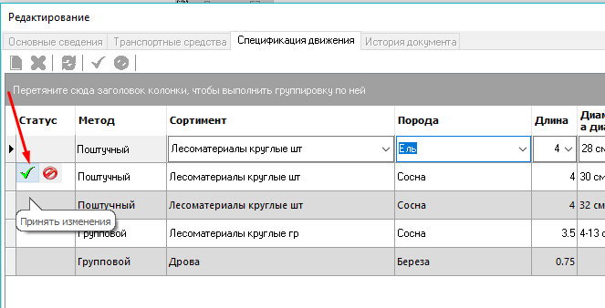
После внесения всех необходимых изменений по спецификации произвести проверку внесенных изменений и подтвердить их путем нажатия на кнопку «Принять изменения» на функциональной панели сверху:
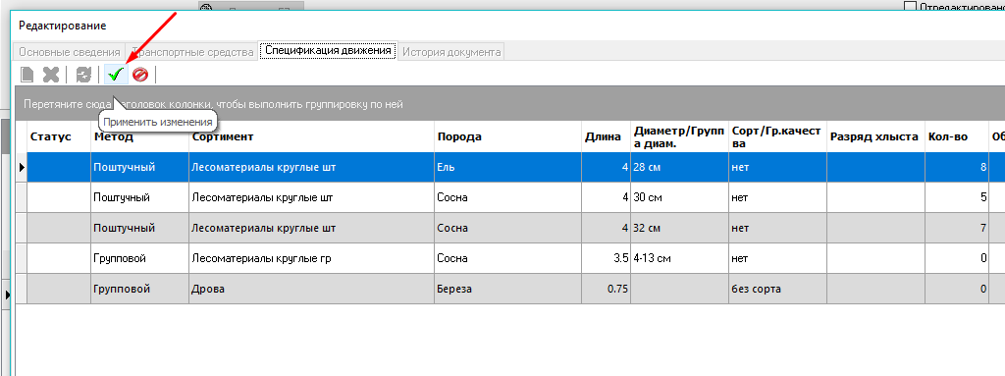
Панель снова примет свой стандартный вид:
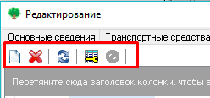
После этого произвести сохранения складского документа по стандартному алгоритму. Изменения по сохранению спецификации должны отразится во вкладке «История документа»:
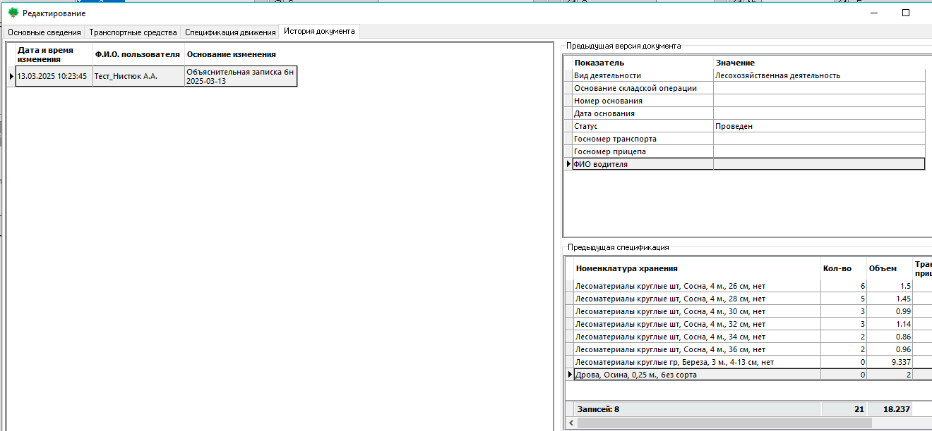

Внимание! Изменение параметров номенклатуры в спецификации осуществляется в соответствии со справочником номенклатура в ЕГАИС. Если какая-либо номенклатура с определенной характеристикой отсутствует в справочнике, то кнопка «Принять изменения» будет не активна:
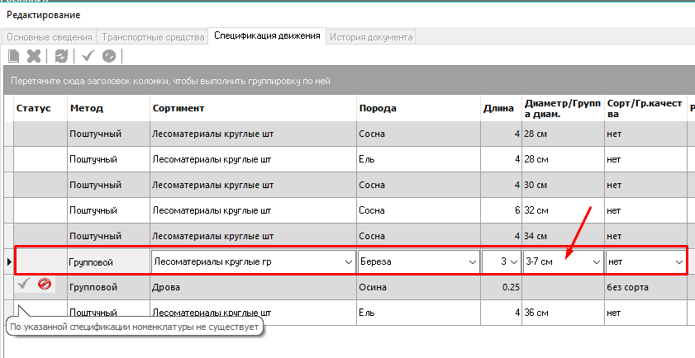
При необходимости создания новой записи спецификации применяется стандартный функционал, расписанный подробно в пункте 11.4 настоящего руководства.

11.7.4. Основные действия в требуемой последовательности для редактирования расходных складских документов типа «Расход при реализации потребителю», «Расход при внутреннем перемещении», «Расход для собственного потребления», «Расход при реализации на экспорт».

В модуле стационарного приложения ЕГАИС «Складские документы» выбрать и открыть редактируемый складской документ:
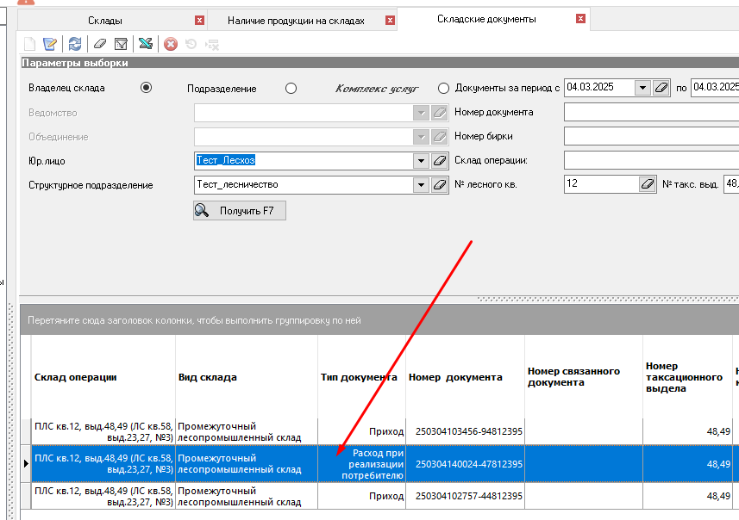
Далее после заполнения параметров по основанию корректировки (в соответствии с требованиями п. 11.3 настоящего руководства) выбрать вкладку «Спецификация движения»:
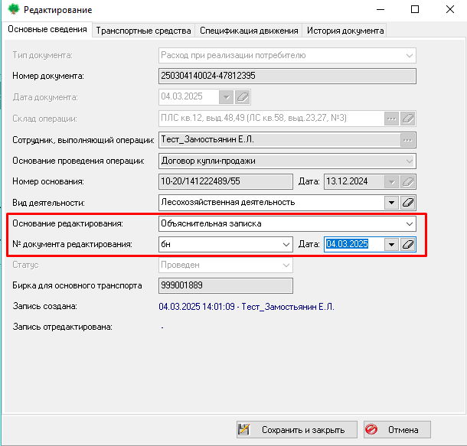

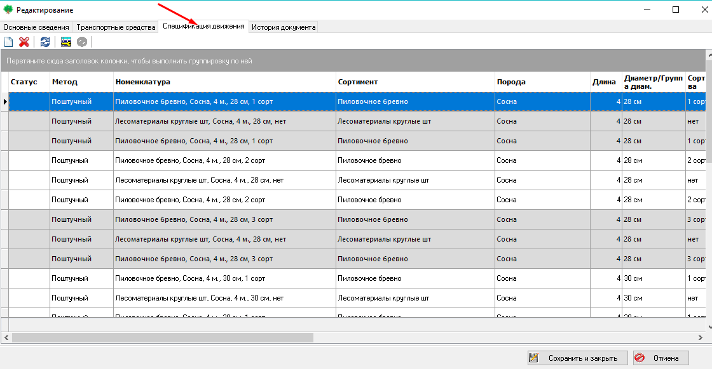

Далее для активации функционала необходимо нажать на кнопку функциональной панели «Быстрое редактирование» «»:
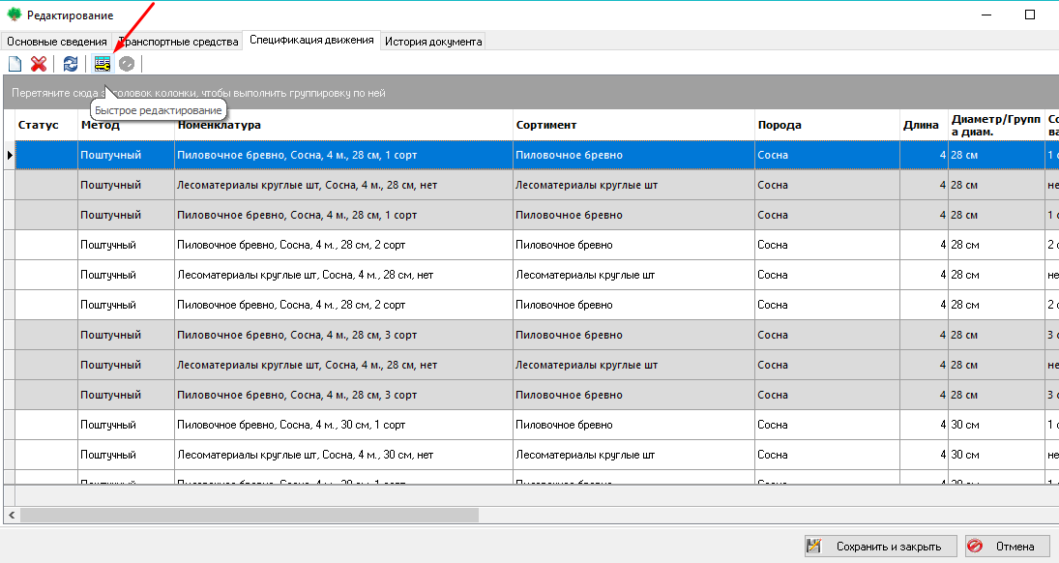

Далее активируется функционал изменения записей спецификации и панель применяет соответствующий вид:
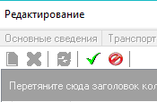
Редактируются следующие столбцы:
«Номенклатура хранения» – выгружается из выпадающего списка имеющееся на складе записи номенклатуры, принятые посредством ранее проведенных приходных операций:
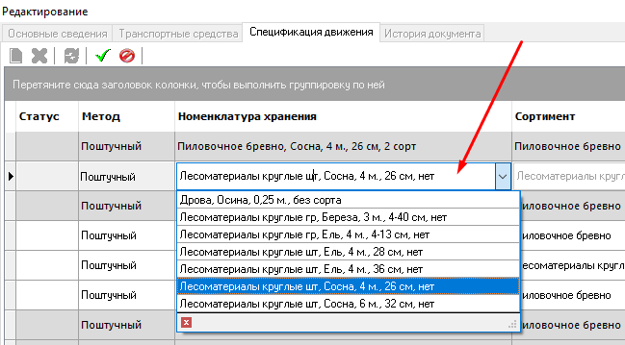
Значение номенклатуры хранения по расходным складским документам редактируется по исходной номенклатуре, числящейся на складе изначально (до перевода в сортимент).
Для поштучного метода средняя запись по умолчанию:
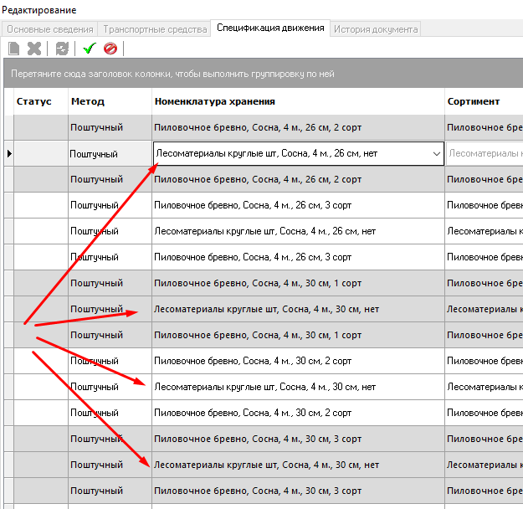
Для группового метода первая запись по умолчанию:
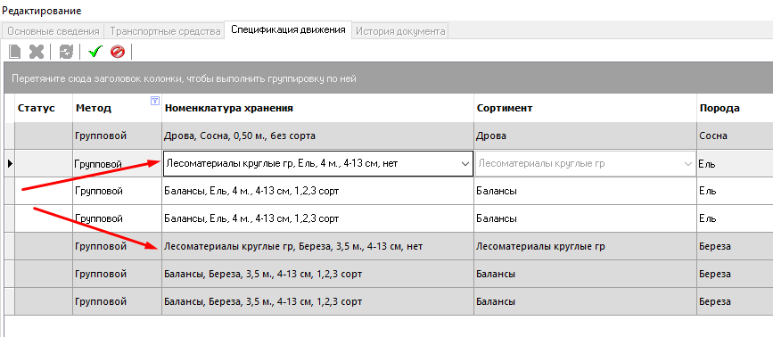
Также редактируется по номенклатуре списания (как правило это сортименты, переведенные из лесоматериалов круглых (или не переведенные)):
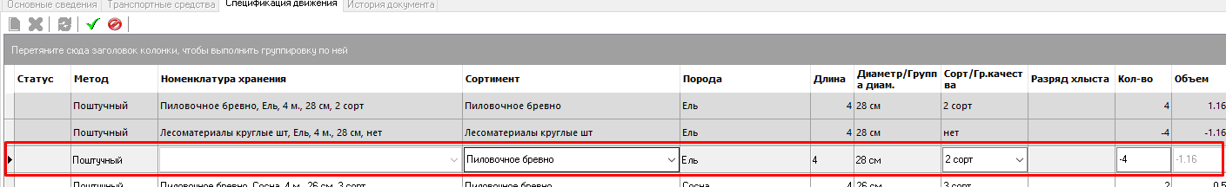
При смене номенклатуры, автоматически заполняются поля «Порода», «Длина», «Диаметр/Группа диметров» данными из номенклатуры хранения на складе, для разных методов учета.
«Сортимент» – заполняется при редактировании номенклатуры списания (выгружается из выпадающего списка в соответствии со справочником сортиментов).
Для поштучного метода учета:
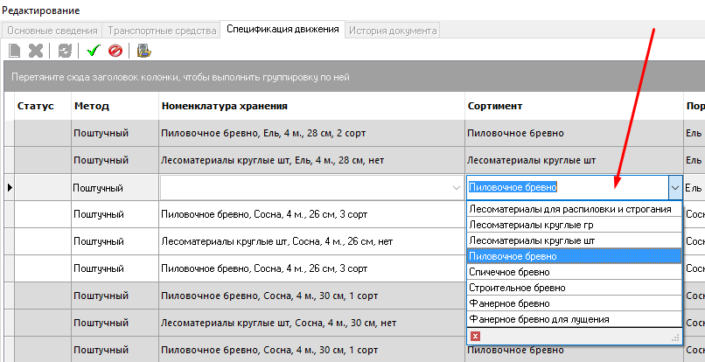

Для группового метода учета:
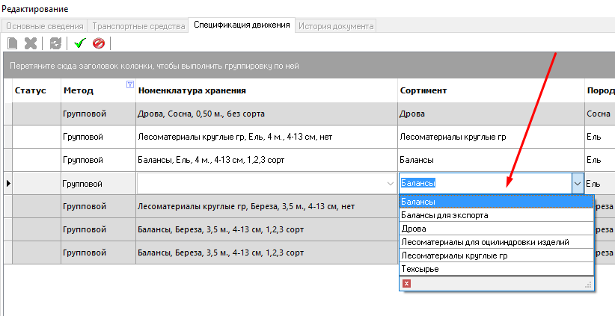
«Порода» – выгружается из выпадающего списка в соответствии со справочником пород:
«Длина» – выгружается из выпадающего списка в соответствии со справочником длин:
«Диаметр/Группа диам.» – выгружается из выпадающего списка в соответствии со справочником диаметров и групп диаметров.
Для сортимента, учтенного поштучным методом выгружаются диаметры:
Для сортимента, учтенного групповым методом выгружаются группы диаметров:
«Сорт/Гр. Качества» – выгружается из выпадающего списка в соответствии со справочником сортов и категорий качества.
Для сортимента «Лесоматериалы круглые» согласно стандарту Европейского комитета по стандартизации выгружаются категории качества A, B, C, D, а также «нет» (если категория не определена):
Для сортимента определенного назначения кроме «Лесоматериалы круглые» согласно ГОСТу выгружаются сорта 1,2,3, а также «без сорта» (если сорт не определен):
«Кол-во» – параметр, доступный для сортиментов, учтенных поштучным методом и вводится с клавиатуры цифрами:
При этом система сама рассчитывает значение для поля «Объем» в зависимости от заданного значения в поле «Кол-во».
Система проверяет значение по количеству, введенное в поле по определенной номенклатуре с соответствующей длиной или диаметром. Если значение определенной номенклатуры больше, чем находится на складе, значение положительное или отсутствует, то система выдает соответствующее сообщение и в последующем сохранить изменения невозможно:
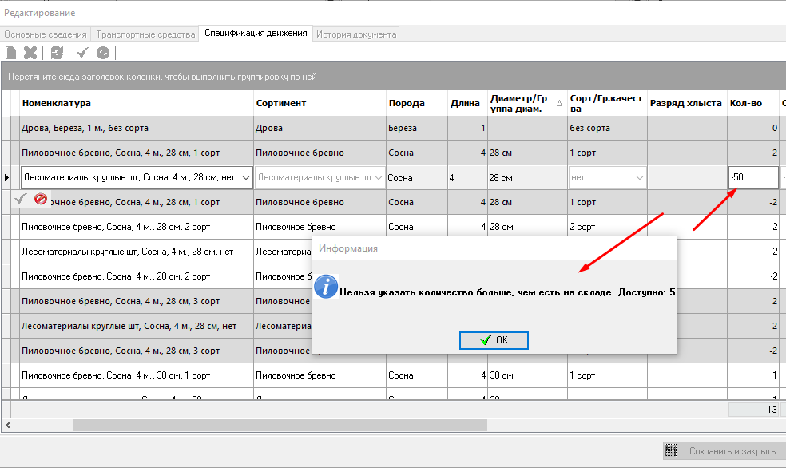
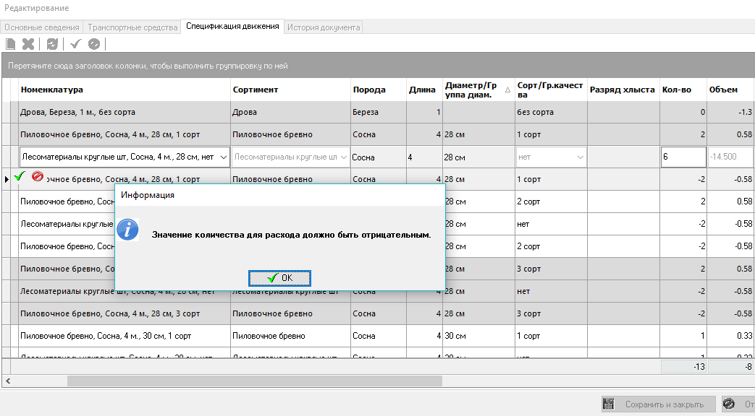
«Объем» – параметр, доступный для сортиментов, учтенных групповым методом и вводится с клавиатуры цифрами и знаком «.» как разделитель дробного числа:
Внимание! Изменение номенклатуры допустимо только в рамках одного метода учета, т.е. номенклатуру, учтенную поштучным методом невозможно отредактировать на номенклатуру, учтенную групповым методом и наоборот):
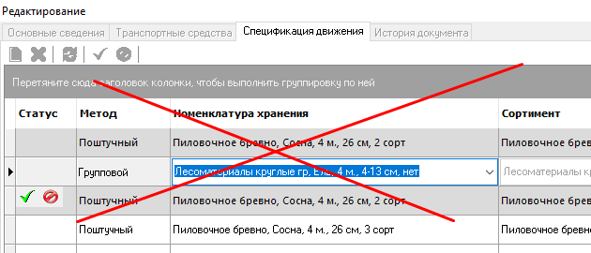

Кнопка «Принять изменения» будет активна, только в том случае, если измененная номенклатура присутствует в справочнике номенклатуры ЕГАИС:
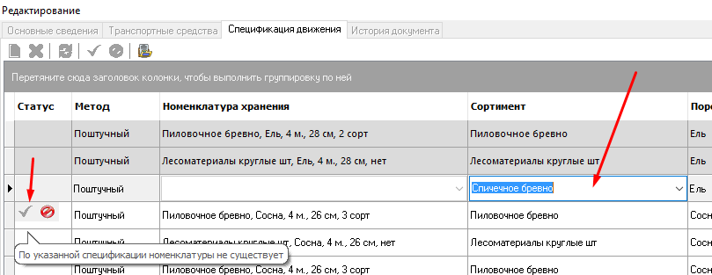

При необходимости полной замены записей спецификации при редактировании, применяется стандартный функционал, расписанный подробно в пункте 11.5 настоящего руководства.
Примечание.
После изменения числового значения количества или объема, для отображения меню подтверждения «» необходимо нажать на клавишу «Enter» или просто кликнуть мышью по любому изменяемому параметру в строке спецификации:
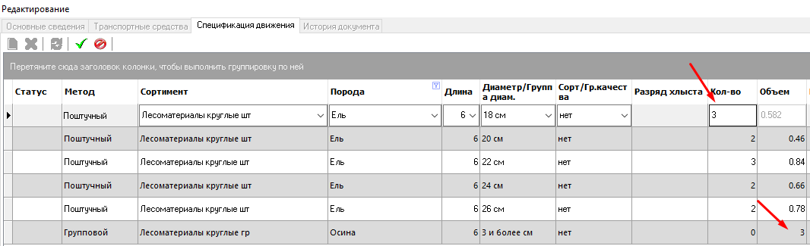

Пример 1. Необходимо отредактировать расходный документ в части изменения исходной номенклатуры и номенклатуры списания, учтенной поштучным методом.
Активируем функционал нажатием на кнопку функциональной панели «Быстрое редактирование» «».
Для примера в расходном документе отредактируем исходную номенклатуру хранения «Лесоматериалы круглые шт, Сосна, 4 м., 26 см, нет», заменив ее на числящуюся на складе номенклатуру «Лесоматериалы круглые шт, Ель, 4 м., 28 см, нет»:
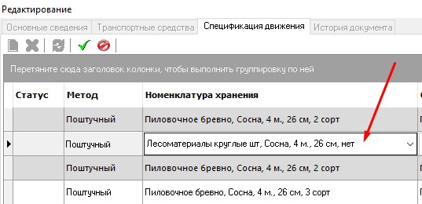

После изменения номенклатуры хранения автоматически изменяются поля «Порода», «Длина», «Диаметр»:
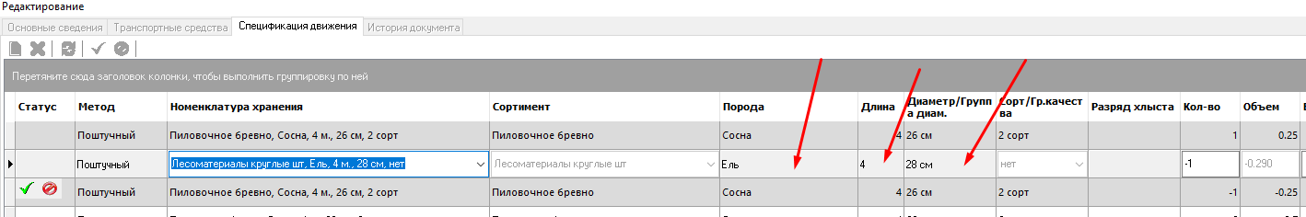
Далее нажать на кнопку «Принять изменения»:

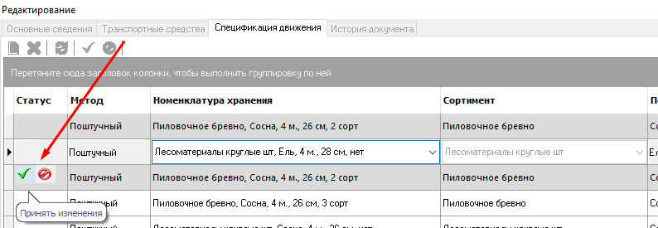

Затем программа отобразит красным цветом запись номенклатуры списания, которую необходимо заполнить для соответствующей исходной номенклатуры:

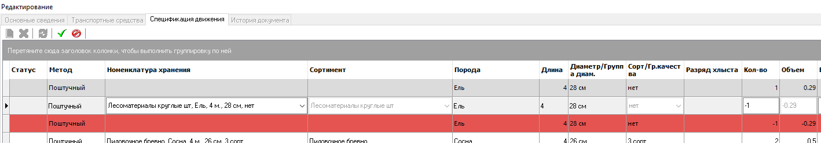

Заполняем «Пиловочное бревно», «2 сорт», «Количество» - 4 шт. (на складе числится 5)»:
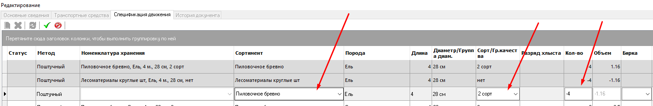

Внимание! Значение «Количество» не должно превышать наличие по количеству на складе определенной номенклатуры.
После заполнения значений номенклатуры списания нажать на кнопку «Принять изменения»:

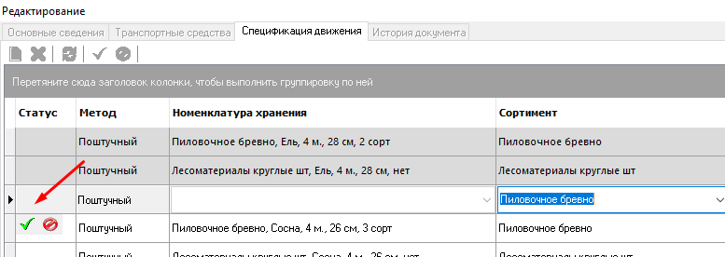
После этого система автоматически сформирует наименование новой номенклатуры списания:
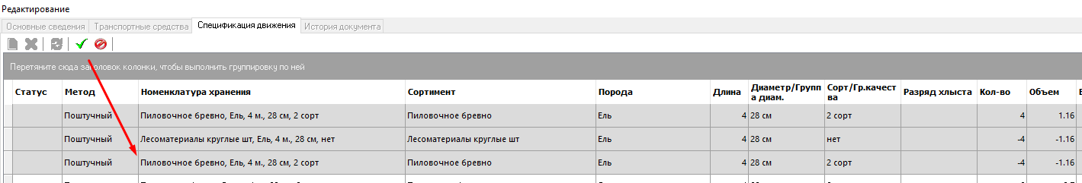

После внесения всех необходимых изменений по спецификации произвести проверку внесенных изменений и подтвердить их путем нажатия на кнопку «Принять изменения» на функциональной панели сверху:
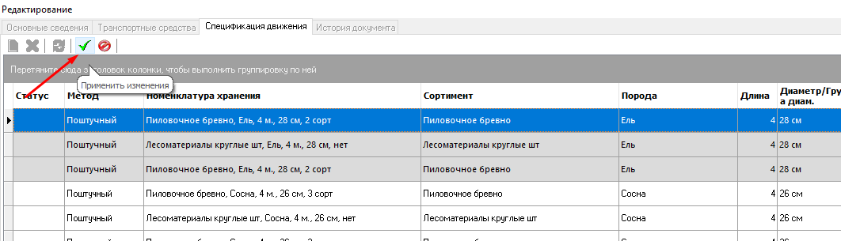

Далее произвести сохранение по стандартному алгоритму, заполнив сведения по документу основанию.

Пример 2. Необходимо отредактировать расходный документ в части изменения номенклатуры списания, учтенной поштучным методом.

Активируем функционал нажатием на кнопку функциональной панели «Быстрое редактирование» «».
Для примера в расходном документе отредактируем номенклатуру списания «Пиловочное бревно, Сосна, 4 м, 28 см, 1 сорт, количество «-2» на «Фанерное бревно, Сосна, 4 м, 28 см, 1 сорт, количество «-2»:
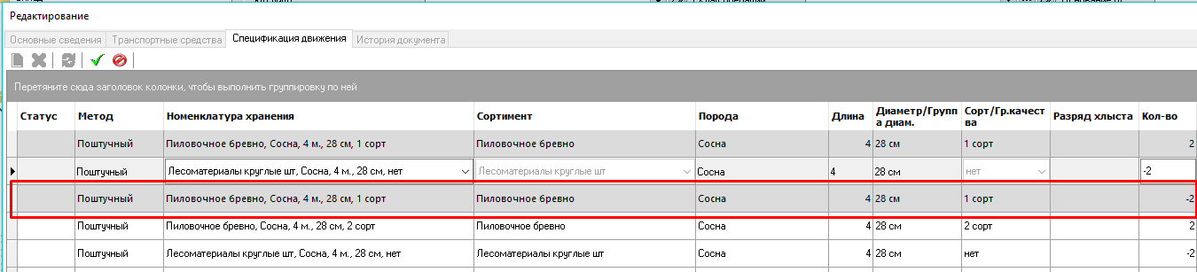

Изменяем сортимент, порода, длина, диаметр, сорт, количество остаются неизменны:
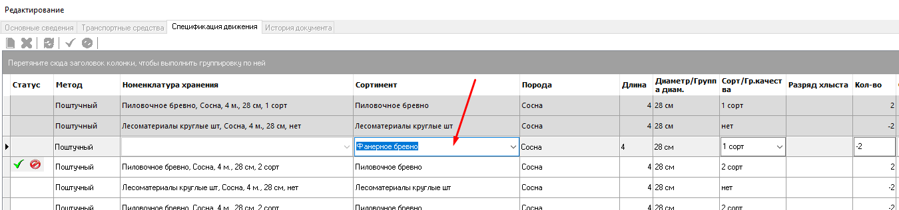

Далее нажать на кнопку «Принять изменения»:

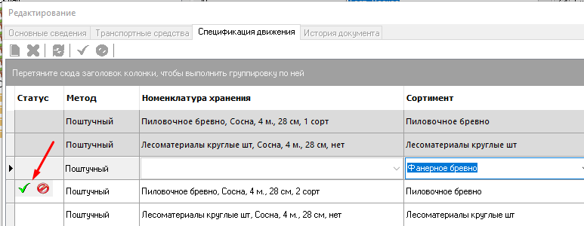

После этого система автоматически сформирует наименования новой номенклатуры списания:
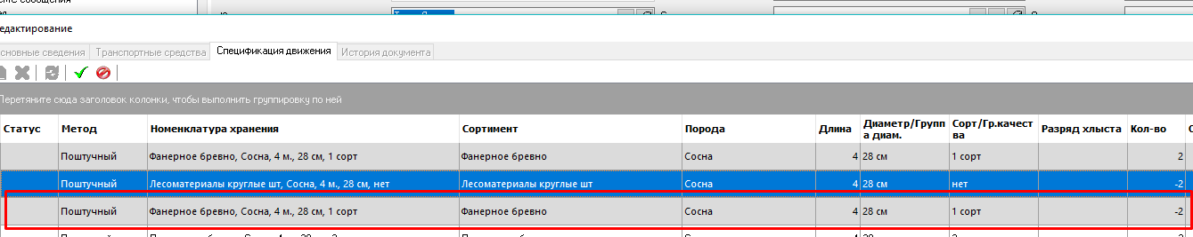

После внесения всех необходимых изменений по спецификации произвести проверку внесенных изменений и подтвердить их путем нажатия на кнопку «Принять изменения» на функциональной панели сверху:
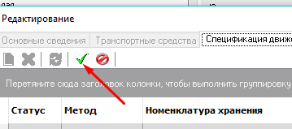
Далее произвести сохранение по стандартному алгоритму, заполнив сведения по документу основанию.
Пример 3. Необходимо отредактировать расходный документ в части изменения исходной номенклатуры и номенклатуры списания, учтенной групповым методом.

Активируем функционал нажатием на кнопку функциональной панели «Быстрое редактирование» «».
Для примера в расходном документе отредактируем исходную номенклатуру хранения «Лесоматериалы круглые гр, Сосна, 4 м., 4-13 см, нет» на числящуюся на складе номенклатуру хранения «Лесоматериалы круглые гр, Ель, 6 м., 4-13 см, нет»:
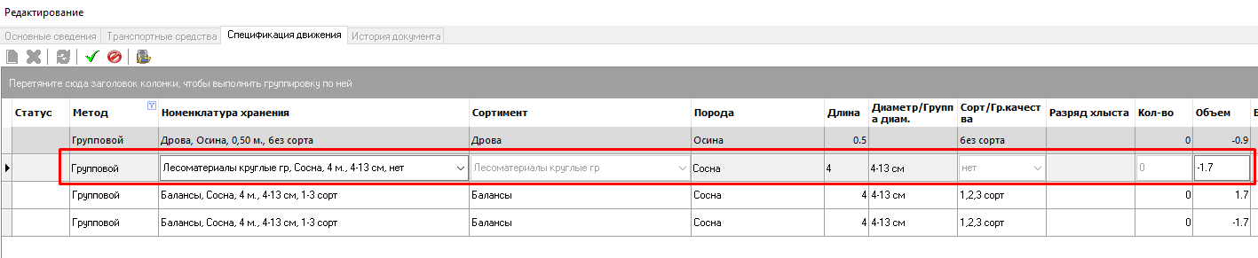
После изменения номенклатуры хранения автоматически изменяются поля «Порода», «Длина» (группа диметров в данном примере не меняется):
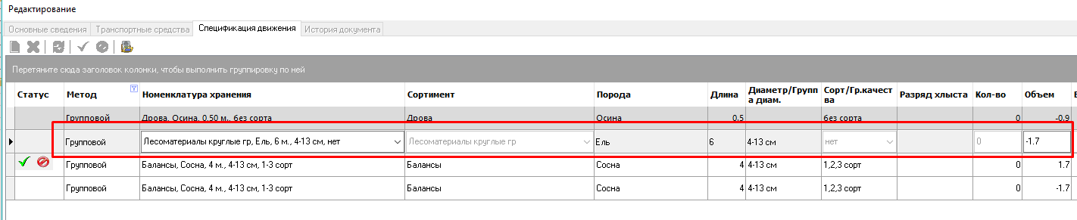

Далее нажать на кнопку «Принять изменения»:

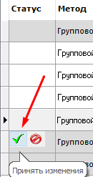

Затем программа отобразит красным цветом запись номенклатуры списания, которую необходимо заполнить для соответствующей исходной номенклатуры:
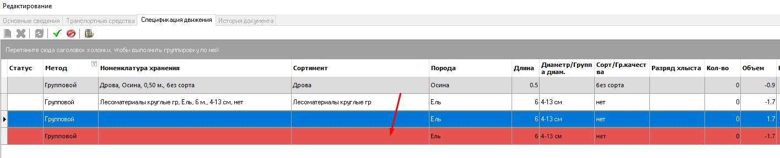
Заполняем в соответствии со справочником имеющейся номенклатуры (Внимание! программа отобразит в выпадающем списке столбца «Сортимент» только те записи номенклатуры которые есть в справочнике). В данном примере по ели имеется только техсырье длины 6 м, без сорта:
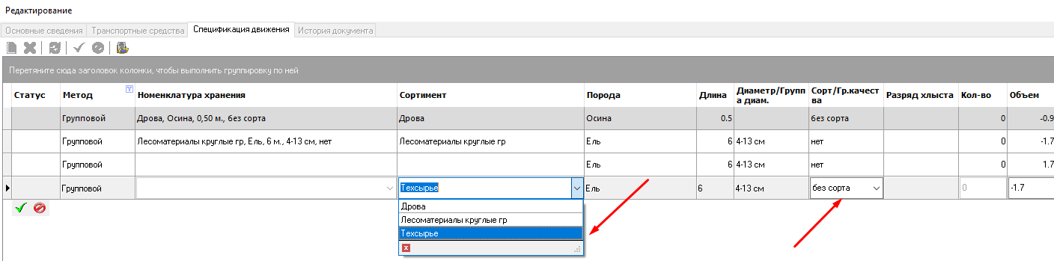

После заполнения значений номенклатуры списания нажать на кнопку «Принять изменения»:

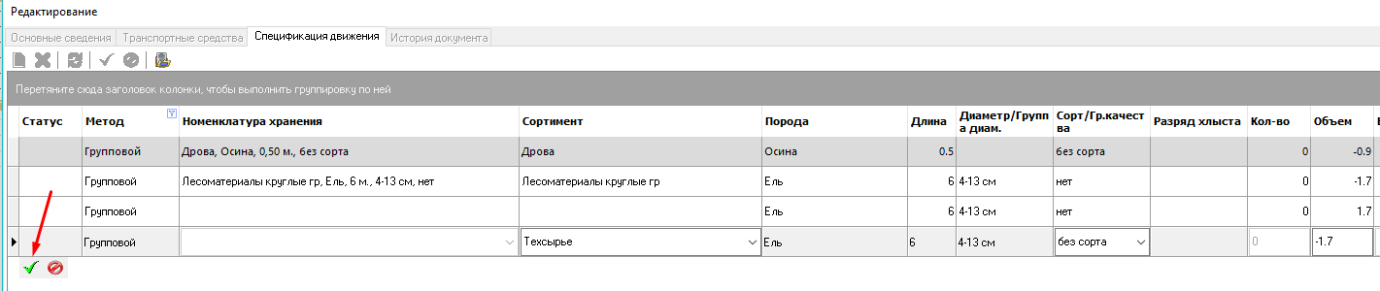

После этого система автоматически сформирует наименование новой номенклатуры списания:
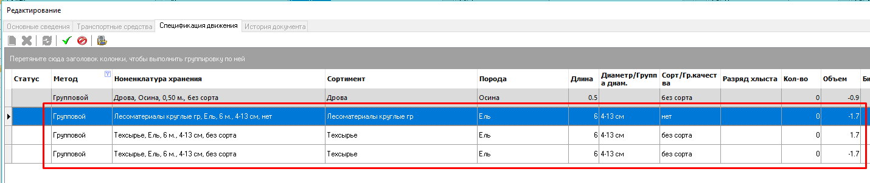

После внесения всех необходимых изменений по спецификации произвести проверку внесенных изменений и подтвердить их путем нажатия на кнопку «Принять изменения» на функциональной панели сверху:

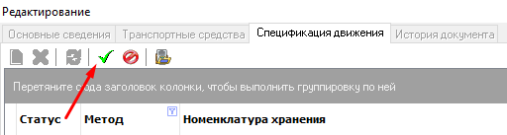

Далее произвести сохранение по стандартному алгоритму, заполнив сведения по документу основанию.
Пример 4. Необходимо отредактировать расходный документ в части изменения номенклатуры списания, учтенной групповым методом.

Активируем функционал нажатием на кнопку функциональной панели «Быстрое редактирование» «».
Для примера в расходном документе отредактируем номенклатуру списания «Балансы, Сосна, 4 м. 4-13 см, 2 сорт» на «Техсырье, Сосна, 4 м. 4-13 см, без сорта»:
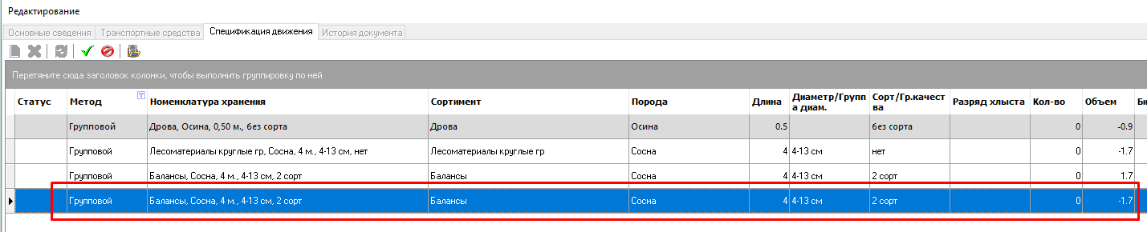

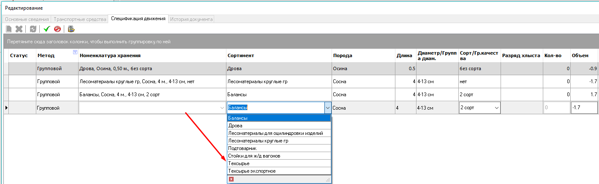

После изменения параметра в столбце «Сортимент», указываем значение сорта для техсырья «без сорта»:
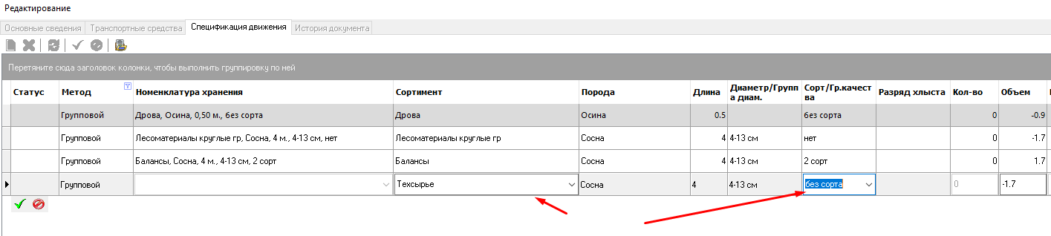
Далее нажать на кнопку «Принять изменения»:

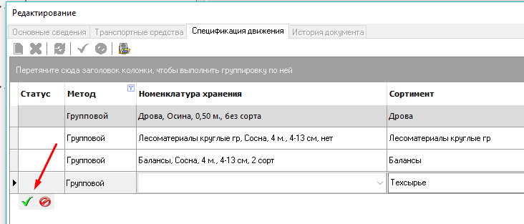

После этого система автоматически сформирует наименование новой номенклатуры списания:

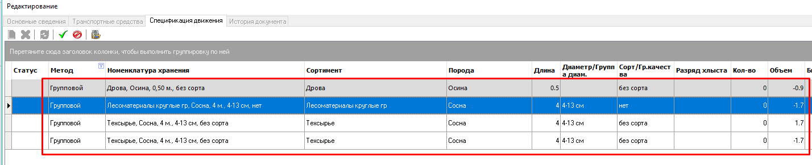

После внесения всех необходимых изменений по спецификации произвести проверку внесенных изменений и подтвердить их путем нажатия на кнопку «Принять изменения» на функциональной панели сверху:

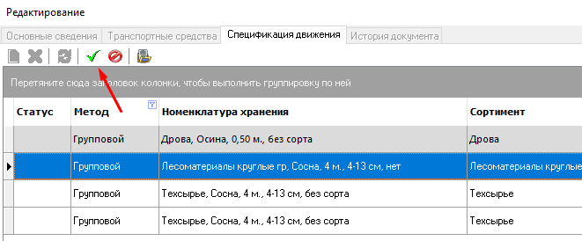

Далее произвести сохранение по стандартному алгоритму, заполнив сведения по документу основанию.

